Паспорт детского образовательного туристического маршрута

Наименование маршрута | Памятные места Костромы
Цель маршрута | - создание условий для углубления и конкретизации знаний по истории родного города, восприятия и переживания их в чувственно-эмоциональной форме.
1. Справочные сведения о маршруте.
предмет и тема маршрута | Предмет: краеведение.  Тема: Знакомство с социальными объектами города Костромы.
вид туризма | пешеходный
фактическое время прохождения маршрута группой | 1 час 30 мин
2. Карта (маршрутная лента)
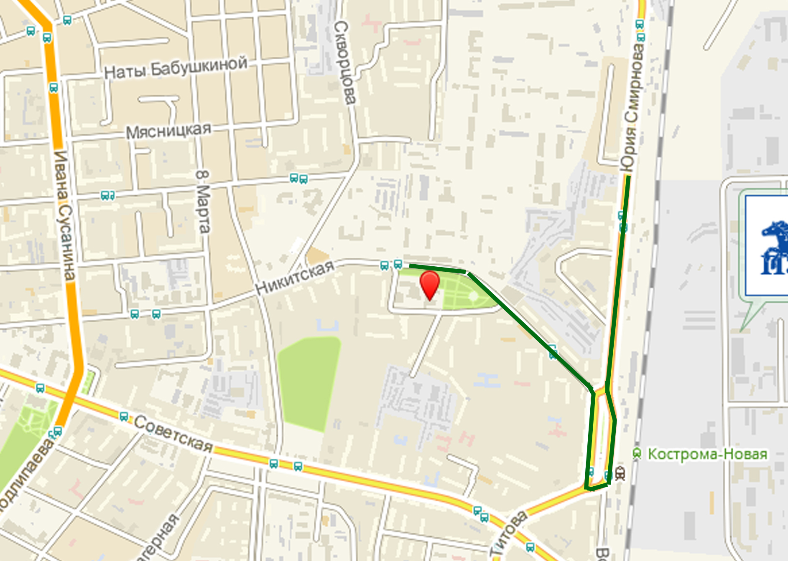

3. Краткая характеристика объектов на маршруте.
Улица Героя Советского Союза | Ю́рий Васильевич Смирнов (1925—1944) — Герой Советского Союза, участник Великой Отечественной войны.  Участник Великой Отечественной войны с января 1943 года. Воевал в составе 77-го гвардейского стрелкового полка 26-й гвардейской стрелковой дивизии 11-й гвардейской армии Белорусского фронта.  В ночь на 24 июня 1944 года Юрий Смирнов участвовал в ночном танковом десанте, прорывавшем оборону противника на оршанском направлении. В бою за деревню Шалашино (Оршанский район Витебской области) был тяжело ранен и захвачен противником в плен. 25 июня фашисты после жестоких пыток распяли Смирнова на стене блиндажа, искололи его тело штыками.  Гвардии младший сержант Юрий Смирнов погиб смертью героя, до последней минуты жизни оставаясь верным солдатскому долгу и военной присяге. Его подвиг служит примером солдатской доблести, беззаветной верности Родине. Похоронен в посёлке Ореховск Витебской области Белоруссии.  Указом Президиума Верховного Совета СССР от 6 октября 1944 года за образцовое выполнение боевых заданий командования на фронте борьбы с немецко-фашистским захватчиками и проявленные при этом мужество и героизм гвардии младшему сержанту Смирнову Юрию Васильевичу посмертно присвоено звание Героя Советского Союза.  - Орден Отечественной войны I степени.  - Приказом Министра обороны СССР гвардии младший сержант Юрий Смирнов навечно зачислен в списки 1-й роты 77-го гвардейского стрелкового полка Вильнюс, в котором служил.  - Именем Юрия Смирнова названы судно морского флота СССР, улицы, школы в разных городах.  - В Таллине 33-яя средняя школа носила имя Юрия Смирнова.  - Под Тулой пионерский лагерь в конце 1980-х — 1990-х носил имя Юрия Смирнова.
Кострома Новая | В 1932 году было закончено строительство железнодорожного моста и станции с вокзалом в стиле конструктивизма.  До 1985 года существовало пригородное сообщение Кострома (разъезд 5 км) — Мисково по узкоколейной железной дороге. В настоящее время железная дорога Мисковского торфопредприятия разобрана.  Кострома-Новая - главный железнодорожный вокзал города, расположенный на левом берегу Волги.  Кроме того, станция "Кострома" - одна из важнейших железнодорожных станций Северной железной дороги, находится на расстоянии около 370 км от Москвы.  Ж/д сообщение между Костромой и Москвой существует с 1887 года.  Из Костромы регулярно отправляется фирменный поезд "Кострома" по маршруту "Кострома - Москва".
Парк на Никитской – одна из визитных карточек нашего города | Был создан в 2006 году. Занимаемая площадь - около 2 гектаров.  Количество аттракционов – около 50. Среди них - детские, такие как «Сладкоежка», «Ралли», «Вертолеты», семейные - «Праздничная карусель», «Драконы» и, конечно же, экстремальные, такие как «Веселые вертушки», «Автодром», «Хип-хоп» и другие. Три тира – интерактивный, лазерный и традиционный. Электромобили на люой вкус… Одних только батутов – среди которых огромный 8-метровый!- в Парке на Никитской восемь.  Не будет никаким преувеличением сказать, что Парк на Никитской за несколько лет своего существования, наряду с Ипатьевским монастырем, Каланчой и рекой Волгой, стал одной из визитных карточек нашего города.  Летом, проходя по улице Никитской, глядя на сверкающие огни аттракционов, на веселых и беззаботных посетителей, слыша музыку и задорный детский смех невольно ловишь себя на мысли, что из древнего русского града в самом центре Нечерноземья ты переместился в курортный по-европейски уютный городок где-нибудь на Черноморском побережье.  Костромичи и гости Костромы уже привыкли, что Парк на Никитской – традиционная площадка для проведения общероссийских праздников, а развлекательные шоу и феерические представления, подготовленные к Масленице, Первому Дню Весны, Дню Защиты Детей и многим-многим другим надолго остаются в памяти гостей Парка.  Зимой здесь работает, пожалуй, один из самых веселых и демократичных катков в городе, а уж новогодняя елка здесь появляется первой в Костроме. Недаром Всероссийский Дед Мороз из Великого Устюга при посещении нашего города обязательно заглядывает в Парк…  Сюда любят приходить всей семьей – отдохнуть, посидеть на лавочке, полюбоваться на зелень и цветы, наслаждаясь пением птиц и шумом фонтана.

